Specyfikacja wymagań projektu:
Aplikacja webowa księgarni internetowej

Przedmiot: Projekt zespołowy

Grupa wykonująca:
Antoni Andrzejewski
Robert Białyński
Michał Ciszewski
Adam Swiontek Brzezinski

Informatyka niest. sem. VI
WEiI Politechnika Koszalińska

24.03.2018

1. Wprowadzenie

1.1 Cel dokumentu
Dokument ten opisuje wymagania dotyczące warunków jakie ma spełniać i funkcji realizowanych przez aplikację internetową będącą sklepem internetowym – księgarnią.
Dokument przeznaczony jest dla projektantów, programistów i wykonawców, osób które będą testować gotowy system, oraz autorów dokumentacji systemu.

1.2. Zakres produktu
Aplikacja, którą opisuje niniejszy dokument będzie służyć do przeprowadzania zakupów książek on-line poprzez internet. Klient wchodząc na stronę internetową księgarni będzie mógł zapoznać się z aktualną ofertą, z krótkiego opisu każdej z pozycji dowiedzieć się czego dotyczy książka, oraz jaka jest jej cena. Książki zostaną posortowane według ich kategorii tematycznej.

1.3. Definicje
Wykaz pojęć używanych w dokumencie:

aplikacje webowa – (ang. web application) program komputerowy który pracuje na serwerze i komunikuje się z komputerem klienta za pośrednictwem sieci internetowej, prezentuje klientowi informacje w formie tekstowej, graficznej lub dźwiękowej, klient za pośrednictwem interaktywnego interfejsu ma możliwość wykonywania określonych działań w aplikacji

graficzny interfejs użytkownika GUI – (ang. graphical user interface) część aplikacji webowej służąca do graficznego przedstawienia danych i umożliwiająca prowadzenie interakcji z aplikacją przez użytkowników za pośrednictwem przeglądarki internetowej

serwer – zdalny komputer przechowujący aplikację oraz dane z nią związane, połączony z siecią internetową za pomocą której aplikacja jest dostępna dla użytkowników

1.4. Omówienie dokumentu
Rozdział 2 zawiera ogólny opis aplikacji i funkcjonalności jakie powinna spełniać. W rozdziale 3 omówiono szczegółowo wymagania funkcjonalne i techniczne jakie powinna realizować aplikacja.

2. Ogólny opis produktu

2.1. Kontekst funkcjonowania
Aplikacja będzie sklepem internetowym realizującym sprzedaż książek. Na stronie internetowej będzie prezentowana oferta księgarni, skąd klient po wybraniu interesujących go pozycji będzie miał możliwość złożenia zamówienia i zakupu książek. Moduł administratora zapewni możliwość aktualizacji, modyfikacji oferty i zarządzania zamówieniami.

2.2. Charakterystyka użytkowników
Dostęp do aplikacji został podzielony na dwie grupy użytkowników:

klient – osoba która chce zapoznać się z ofertą księgarni, oraz dokonać ewentualnych zakupów, osoba ta w większości przypadków nie ma wiedzy technicznej związanej z działaniem witryn internetowych i z zakresu informatyki

administrator – osoba posiadająca odpowiednią wiedzę w zakresie zarządzania sklepem/księgarnią, znająca terminologię i specyfikę opisu książek, od osoby tej niej jest wymagana szersza wiedza informatyczna

2.3. Główne funkcje
Poniżej przedstawiono główne funkcje dostępne dla każdej z grup użytkowników:

Klient – będzie miał dostęp do pełnej oferty księgarni, opisy książek będą zawierać autora, tytuł, opis i kategorię książki, oraz cenę, wybrana przez klienta książka lub książki trafiają do wirtualnego koszyka, następnie po zakończeniu zakupów klient przechodząc do koszyka widzi wszystkie zakupione pozycje wraz z ich ceną, ma możliwość usunięcia pozycji z których ewentualnie rezygnuje, kolejnym krokiem jest podanie danych adresowych klienta i potwierdzenie złożenia zamówienia.

Administrator – część aplikacji dostępna po zalogowaniu się, umożliwia edycję oferty księgarni, dodawanie i usuwanie pozycji, oraz podgląd i zatwierdzanie zamówień.

3. Wymagania funkcjonalne

3.1. Interfejsy zewnętrzne
Komunikacja systemu z użytkownikiem, administratorem odbywać się będzie poprzez graficzny interfejs użytkownika wyświetlany na ekranie komputera użytkownika przez przeglądarkę internetową. Interfejs poza prezentacją danych będzie zapewniał także interakcję z użytkownikiem który za pomocą urządzenia wskazującego (np. myszka) będzie mógł wybierać i uruchamiać określone działania aplikacji. Wprowadzanie danych jak np. adres klienta czy dane opisowe książki będą odbywać się za pośrednictwem klawiatury komputera.

3.2. Funkcje i ograniczenia
Wybór książek podanych przez aplikację dla klienta księgarni powinien być ograniczony do pozycji dostępnych w ofercie, aplikacja powinna prezentować tylko te pozycje które aktualnie znajdują się na stanie księgarni.
Poniżej przedstawiono w formie diagramu przypadków użycia, wymagania w zakresie funkcji jakie ma realizować aplikacja. Dla lepszej czytelności diagramy przedstawiają osobno funkcje dostępne dla klienta i administratora.
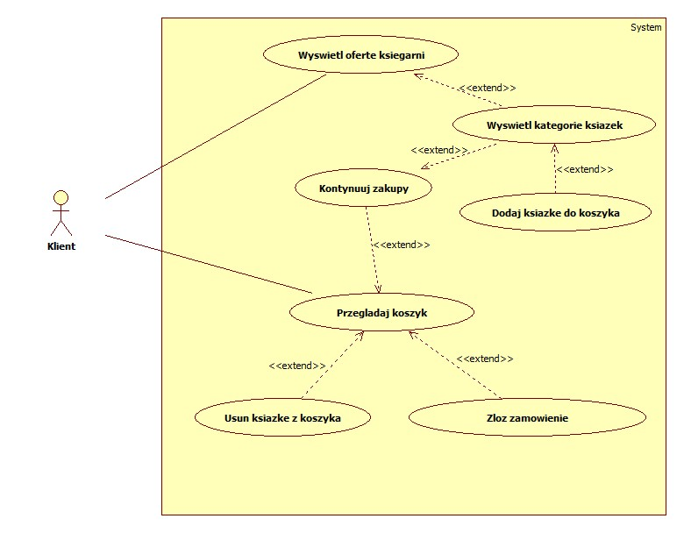

diagram przypadków użycia UML dla klienta

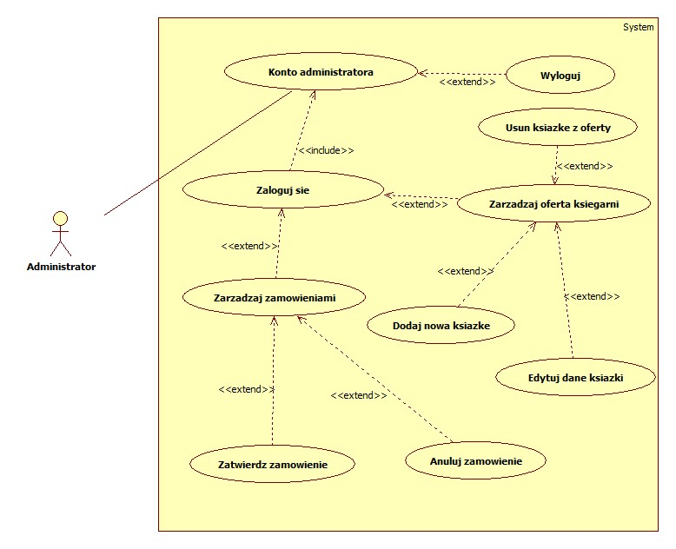

diagram przypadków użycia UML dla administratora

